יצחק נבון מסמטאות ילדותו אל בית הנשיא
"יצחק נבון האיש שאהב את העם ושכל שכבות העם אהבו לאהוב אותו"
"כל הדרך" עם "סל תרבות" בעקבות יצחק נבון בירושלים
משכונת אוהל משה לחלקת גדולי האומה בהר הרצל דרך זיכרון משה, מחנה ישראל, המוסדות הלאומיים, בית הנשיא, ביתו ברחוב ז'בוטינסקי ומקום קבורתו בחלקת גדולי האומה בהר הרצל.
"אנו, עם ישראל, שיהיה בריא, יוצאי 102 ארצות, דוברי 81 שפות ואנחנו נחזיק מעמד ונתגבש לעם אם נהיה ברמה גבוהה בתחומי התרבות השונים. בזה ניבחן אסור לגעת בכך" (יצחק נבון)
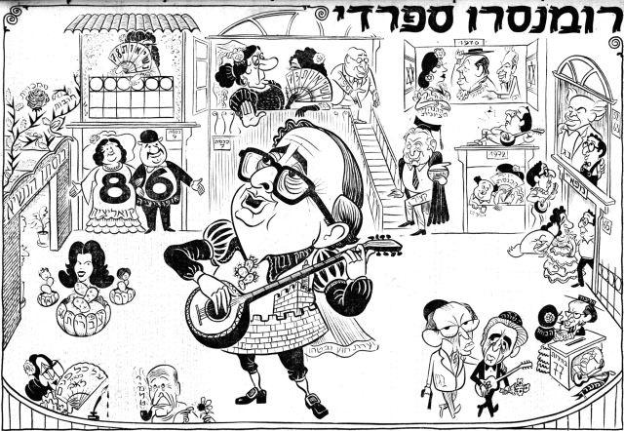
תחנות ואירועים בדרכו של יצחק נבון בירושלים, צייר זאב (יעקב פרקש) מתוך עיתון "הארץ" ובאדיבותו.
מאת: ליאור לוי וד"ר אורן תמם
כסלו תשע"ז 2017

"יצחק נבון האיש שאהב את העם ושכל שכבות העם אהבו לאהוב אותו"
"כל הדרך" עם "סל תרבות" בעקבות יצחק נבון בירושלים
סיפור חייו של יצחק נבון שזור בסיפור קורותיה של מדינת ישראל וירושלים בפרט. מסלול הטיול עוסק בחייו של יצחק נבון שנולד בירושלים וגדל בה להיות פוליטיקאי, מנהיג ואיש רוח יוצר תרבות. מסלול הטיול מתחיל בילדותו של נבון בשכונת אוהל משה ומסתיים במקום מנוחתו בחלקת גדולי האומה בהר הרצל. הטיול עובר בשכונות ואתרים בעיר המהווים ציוני דרך בחייו. נפתח באתרים שונים בשכונות אוהל משה וזיכרון משה, שבהן עברה עליו ילדותו ובהן קיבל את השראתו למחזה המצליח שחיבר "בוסתן ספרדי". נמשיך דרך שוק מחנה יהודה לבית הספר שבו למד במזכרת משה, משם נעבור למשכן המוסדות הלאומיים - סמוך למבנה זה פעל כמפקד המחלקה הערבית בשירות הידיעות של "ההגנה" בירושלים בתקופת מלחמת העצמאות, ונלך לכיוון בית פרומקין - הכנסת הראשונה, שבמסגרתה שימש יצחק נבון שנים ארוכות מזכירו המדיני של דוד בן גוריון, ראש הממשלה הראשון. נמשיך לשכונת מחנה ישראל. בשכונה זו התגוררו סבו וסבתו מצד אמו ובה נמצא המרכז העולמי למורשת יהדות צפון אפריקה. אירוע ההשקה של ספרו האוטוביוגרפי כל הדרך נערך במרכז זה. נמשיך דרך ביתו הפרטי שברחוב ז'בוטינסקי למשכן הנשיא שבימי כהונתו של נבון שימש לראשונה בתולדותיו בית משפחה. לסיום נמשיך בנסיעה אל מקום קבורתו בחלקת גדולי האומה בהר הרצל.

יצחק נולד בבית מוסאיוף שברחוב יפו בשנת 1921 כבן זקונים למשפחה בת תשע נפשות. אמו, מרים בן עטר, בת למשפחה ידועה שמוצאה במרוקו ואביו, יוסף נבון, נצר למגורשי ספרד, שהתיישבו בירושלים לפני כשלוש מאות שנים.
חייו של יצחק נבון שזורים בעיר ירושלים, שבה נולד, גדל והתחנך במוסדותיה. הוא נמנה עם מגניה במלחמת העצמאות, היה מורה בבית ספר בעיר, שימש מנהל לשכתם של שני ראשי ממשלה, נבחר לנשיאה החמישי של מדינת ישראל והיה שר החינוך. לצד דרכו הפוליטית היה נבון גם סופר ומחזאי מוכשר. בין יצירותיו המפורסמות בולט "בוסתן ספרדי", מחזה שתרם רבות לטיפוח שפת הלאדינו ותרבותה. יצחק נבון שייך לדור הנפילים שהקימו את המדינה, והיה מן המנהיגים שטובת הכלל והעם עמדה תמיד לנגד עיניהם. עוד על קורות חייו: יצחק נבון מתוך אתר ויקיפדיה

בכתיבת מסלול זה הסתייענו רבות בארכיון נבון. תודתנו נתונה למנהלת הארכיון הגברת תלמה הרפז-גלבוע ולבנו של מר יצחק נבון, ארז נבון. אנו מודים להוצאת הספרים "כתר" שנתנה הסכמתה לצטט מתוך הספר האוטוביוגרפי של יצחק נבון כל הדרך, ולארכיון עיתון "הארץ".

3. פרטי המסלול
משך המסלול: כ- 4 שעות ועוד כ- 20 דקות להר הרצל.
אורך המסלול: 4.5 ק"מ ללא נסיעה להר הרצל
נקודת ההתחלה: רחוב אגריפס מס' 83
נקודת הסיום: הר הרצל - חלקת גדולי האומה
מגבלות: המסלול עובר בפאתיה של שכונה חרדית בעיקר ברחוב ישעיהו. יש לכבד את רגשות האוכלוסייה המקומית.
דגשי בטיחות: יש לחצות כבישים בזהירות מרבית ולהשתמש במעברי חצייה ורמזורים.
דרגת קושי: בינוני - בשל מרחק הליכה גדול יחסית.
ציוד נדרש: לבוש צנוע, בייחוד באזור שכונת מזכרת משה
שירותים ציבוריים: שוק מחנה יהודה - בשוק העיראקי ליד מסעדת עזורה.
סמוך לצומת הרחובות בארי - קינג ג'ורג', ליד "מפלי חסיד".
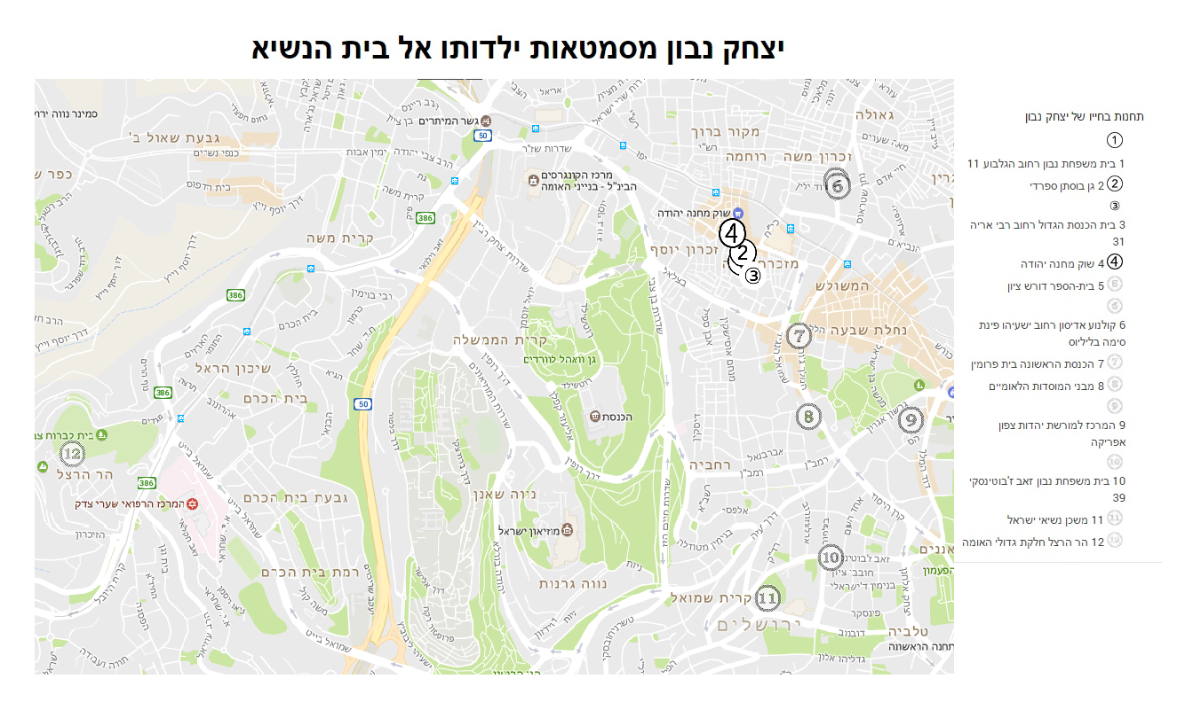
מפת המסלול: יצחק נבון מסמטאות ילדותו לבית הנשיא מפת האתרים

6. תיאור האתרים במהלך המסלול

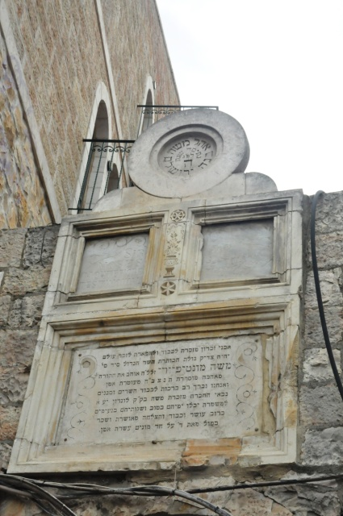
בית משפחת נבון (1) שכונת אוהל משה - רחוב הגלבוע 11 ירושלים
אוהל משה היא אחת השכונות הראשונות שהוקמו מחוץ לחומות ירושלים העתיקה. השכונה נוסדה בשנת 1882 מכספי הקרן להנצחת הגביר משה מונטיפיורי. במקור תוכננה שכונה זו לבני עדות המזרח. עד שנת 1890 נבנו מרבית מבני השכונה, והתגוררו בה 80 משפחות בקירוב. השכונה בנויה בצורה ריבועית, וכך, קירות המבנה הפונים החוצה מהווים את חומת השכונה ובהם נקבעו שערי הכניסה אליה. כניסת הבתים פנתה לחצר גדולה ובה מוקמו גם בורות מים לאגירת מי גשמים.
בית משפחת נבון ניצב בצדו המזרחי של הרחוב, בשכונת אוהל משה. בפתחו של הבית נראה שלט ועליו תמונת משפחת נבון. בית קטן, צנוע וחד-קומתי. כמו כל הבתים בשכונה אף בית זה פונה אל החצר הפנימית, כדי להשרות על דייריו תחושת ביטחון והגנה.
אל שכונת אוהל משה עברה משפחת נבון כשמלאו ליצחק שלוש שנים. שכונה זו הייתה ל"חממה" ולכור מחצבתו של יצחק נבון, בה הוא גדל וממנה שאב את אהבתו לשפת הלאדינו, לשירה, למטבעות הלשון ולאהבת האדם באשר הוא אדם.

וכך מתאר יצחק נבון את שכונת אוהל משה: "בתי השכונה היו צמודים זה לזה, אך בין שורה לשורה הותירו הבונים מרחב מספיק לטעת גן ולחצוב בורות מים. במושגים של ימינו היה בשכונתי משהו מן "המרכז הקהילתי", הכול הכירו את הכול, לעולם אינך בודד. לא ביגונך ולא בשמחותיך … השכונה היתה מקום אידאלי ומוגן לילדים ולבני הנוער, ולמשחקיהם השונים. שום עגלה ושום מכונית אינן יכולות להיכנס למתחם השכונה בגלל המבנה שלה. אין דאגה בלב האמהות. ילדיהם ישתובבו ויחזרו הביתה עם חשכה". (יצחק נבון כל הדרך בהוצאת "כתר" עמודים 19-18.)
שכונת אוהל משה מתוך אתר ויקיפדיה

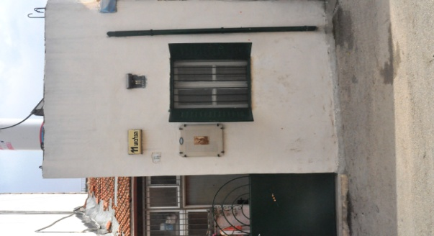
"בימים ההם עוד לא היו בבית חשמל גז או מקרר. אמא בישלה על פתיליות או על פרימוס. בבוקר אכלנו בדרך כלל לחם טבול בשמן זית עם פלפל אדום… את התבשילים היתה אמא מכינה לפי העונות. בעונת הבמיה היתה יושבת ותולשת את קצות הקטנית, מייבשת אותה על מפה, ולאחר שיבשה הייתה מכינה את התבשיל. הגרועה בעונות הייתה זו של הארטישוקים. גם דוקרים וגם משחירים את הידיים… את המים היינו שואבים מבור שהיה בחצר. בכל יום רחצנו את הידיים והפנים, אך רק פעם בשבוע, ביום חמישי בערב היינו רוחצים את כל הגוף בתוך פיילה גיגית מתכת גדולה שמולאה במים שחוממו מבעוד מועד.
אמא היתה מקרצפת את הבית כל הזמן ומסיידת פחים שבהם היתה מגדלת שיחי ציפורן, שושנים, נענע, יסמין, לואיזה ועוד. בפינת הבית עמד כד גדול שעליו היה פרוס בד ודרכו היינו יוצקים את המים ששאבנו מן הבור כדי לסנן מזיקים ותולעים ששרצו בו". (יצחק נבון כל הדרך בהוצאת "כתר" עמודים 14-15.)
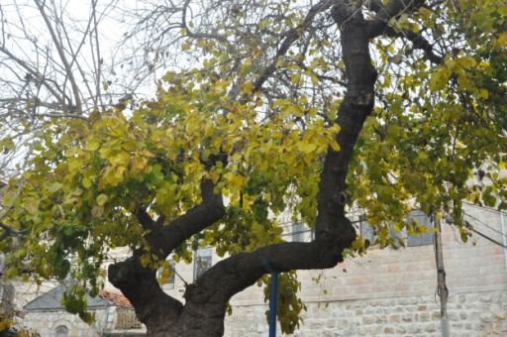
גן הבוסתן הספרדי (2) בין הרחובות הכרמל, החרמון והגלבוע
גן זה, שנמצא בשכונת אוהל משה בקרבת בית הכנסת אוהל משה, היה ידוע בשם "גן התות" בשל עצי התות הגדלים בו. בחודש יולי 2005 הוסב שמו ל"גן הבוסתן הספרדי" על שם המחזה המפורסם שאותו כתב הנשיא יצחק נבון. הגן מופיע בשיר "גן התות" באלבום לזוז של להקת "הדג נחש" ומתוארת בו האוכלוסייה המגוונת שעוברת בו. כמו כן, העצים בגן מוזכרים בשיריו של יוסי בנאי.
קטע מתוך ההצגה בוסתן ספרדי
יצחק נבון שב אל שכונת ילדותו אוהל משה. מתוך התכנית חלון לים התיכון
השיר אני וסימון ומואיז הקטן בביצועו של יוסי בנאי ז"ל
המילים לשיר אני וסימון ומואיז הקטו. מתוך אתר שירונט

בית הכנסת אוהל משה (3) ברחוב רבי אריה 31 פינת רחוב אוהל משה ירושלים
בית הכנסת אוהל משה החל להיבנות בשנת 1883, ובנייתו נמשכה שלוש שנים. בבית הכנסת נשזרו סמלים יהודיים כגון סמלי השבטים וסמלים נוספים מעשי ידיו של האמן גרשון כוכבי. בית הכנסת ממוקם בקומה השנייה. חללי הקומה הראשונה שימשו חדרי לימוד לילדים, מקווה טהרה והתנור השכונתי. היום חלק מהחללים משמשים דירות להשכרה, וההכנסות משכר הדירה מוקדשות להחזקת בית הכנסת. משפחת נבון העדיפה להתפלל בבית הכנסת הזה אף שהיה מרוחק מביתם וזאת "לפי קביעת אבי, דומני בגלל החזן המהולל בורלא". (יצחק נבון, כל הדרך בהוצאת "כתר" עמוד 20.)
שוק מחנה-יהודה (4) בין רחובות אגריפס לרחוב יפו בירושלים
השוק החל להתבסס בשלהי התקופה העות'מאנית בסוף המאה ה-19. סמוך לשכונת מחנה יהודה (הנקראת על שמו של יהודה נבון, בן דודו של אביו של יצחק נבון) נמצא שטח אדמה ריק שהיה שייך למשפחת ולירו הידועה בירושלים. אל שטח זה התקבצו רוכלים מכפרי הסביבה ומכרו את מרכולתם. שוק זה מהווה את הברומטר של העיר, ובאמצעותו אפשר לחוש את המצב הכלכלי והביטחוני בעיר. היום, השוק עצמו משמש גם מקום בילוי, בייחוד בשעות הערב. לטענת ותיקי השוק, שינוי זה מאיים על צביונו של השוק.
כך מתאר יצחק נבון את שוק מחנה יהודה: "אבא נהג לערוך את הקניות בשוק מחנה יהודה לפי הנחיותיה של אמא, אך לפעמים אני הייתי יוצא עם אמא לערוך את הקניות ומסייע לה עם הסלים. הכרתי כל דוכן בשוק, ופינה חמה שמורה לו בלבי." (יצחק נבון כל הדרך בהוצאת "כתר" עמוד 14.) "זה מקום שהייתי בו בנעוריי, מלווה את אמי או את אבי לשוק או לפעמים הולך לבדי להביא מצרכים פרות וירקות, בשר לאמי. אני התמחיתי באבחנה אם אבטיח הוא אדום או לא. וכמובן הכרתי את כל בעלי הבסטות השונות של הימים ההם, אבל זה כבר כמה זמן שאני לא הולך. אני לא קונה בעצמי. יש נהג שמוביל אותי, אז הוא קונה ומביא הביתה, גם הוא למד במשך הזמן. זה מקום שוקק חיים, זה במידה רבה דופק". (מתוך ריאיון בעיתון זמן ירושלים: בגובה העיניים עם יצחק נבון, מאת רונית מזרחי ומושיק לוין 22.05.2009)
שוק מחנה יהודה מתוך אתר ויקיפדיה
רחוב האגס 1 שירו של אהוד בנאי

בית הספר למל (5) שכונת זיכרון משה - רחוב ישעיהו פינת דויד ילין ירושלים
לא כל המבנים של בתי הספר שבהם התחנך יצחק נבון כילד וכנער חמקו משיני הזמן, וחלק מהם נהרסו. כאן נתוודע ליצחק נבון התלמיד, שהיה למחנך ואף לשר החינוך. מול בית הספר למל ננסה להציץ אל בית הספר דורש ציון שבו למד יצחק נבון. במבנה זה לומדות היום נערות חרדיות.
בית הספר דורש ציון שבו למד יצחק נבון
בית הספר דורש ציון הוקם בשנת 1866 ביוזמתם של שני אנשים: יצחק פראג אופטלקה, הרב האשכנזי שאימץ אורחות חיים ספרדיים ואף את שפת הלאדינו והנדבן רבי יוסף בלומנטל שתרם כספים. בית הספר דורש ציון הועבר לשכונת זיכרון משה בקרבת בית הספר למל. אל בית הספר הגיע יצחק נבון כשמלאו לו שש שנים ושם למד מקצועות קודש לצד מקצועות החולין: אנגלית, מתמטיקה ומקצועות נוספים.
יצחק נבון מרבה לתאר בספרו את חוויות הלימוד מבית הספר הזה, חוויות שעיצבו את דמותו כמורה לעתיד ולימים כשר החינוך. "כמעט כל התלמידים בדורש ציון היו ספרדים ובני עדות המזרח. אך לא כך המורים. היה זה אוסף מרתק של אנשים … דיבורו של חכם קסטל התנהל בנחת, הוא התהלך בכבדות, מרשים במראהו, לבוש גלימה של חכם ספרדי עם אבנט ומשקפיים עבים. הוא לא חסך מאתנו עונשי גוף מידיו הכבדות. בעיקר בלחיים ובאוזניים. חכם קסטל לימד תורה עם רש"י. כשהגענו בספר בראשית לסיפור אדם וחווה, קראנו ברש"י כי הנחש נתאווה לחווה משום שעסקו בתשמיש המיטה. כולנו ילדים קטנים אך ערמומיים, ומפה לאוזן ידענו את הפירוש האמיתי של הביטוי. חכם קסטל לא שיער זאת. הוא הסביר כי הנחש התקנא באדם כי חווה עקרת בית טובה היתה ומשמשת -דהיינו מסדרת- לו את המיטה. כולנו גיחכנו. … בין המורים היה אדון כהן הצעיר … כבש לבנו בנועם הליכותיו ובמאור פניו. מפיו למדנו את השיר 'פה בארץ חמדת אבות' שאותו כתב על הלוח. זה היה הדבר הקרוב ביותר לציונות שניתן לנו. השיר קיבל הכשר אולי גם בזכות המילים "פה תפרח גם שפת התורה". (יצחק נבון כל הדרך בהוצאת "כתר" עמודים 27-25.)
קולנוע אדיסון (6) רחוב ישעיהו 14 פינת סימה בליליוס ירושלים
קולנוע אדיסון החל לפעול ולהקרים סרטים בשנת 1932 והיה השלישי משלושת בתי הקולנוע שפעלו בעיר באותה עת. שמו של בית הקולנוע ניתן לו כמחווה לתומאס אלווה אדיסון, ממציא ידוע וממייסדי תעשיית הקולנוע. בעל בית הקולנוע היה מ. י. מזרחי. בית הקולנוע פעל עד שנת 1995. בטרם החל לפעול ולהקרין סרטים, נחתם הסכם מול נציגי המגזר החרדי של אותם ימים ולפיו לא יוקרנו סרטים במהלך השבת. אך משהתברר לציבור החרדי כי כרטיסי הקולנוע נמכרים במהלך השבת, ניטש מאבק ארוך בין הציבור החרדי לבעלי הקולנוע. מאבק זה נוהל בייחוד על ידי עמרם בלוי שנהג להגיע לקופת הכרטיסים של הקולנוע, לתחוב את ראשו לאשנב הקופה תוך כדי צעקות "שאעבס שאעבס" ולא להוציאו עד צאת השבת, כך מנע את מכירת הכרטיסים לצופים. במהלך המאבק הוצת בית הקולנוע פעמיים. לאחר סגירתו של בית הקולנוע עמד המבנה שומם במשך 11 שנה משום שבנו של בעלי הקולנוע, משה מזרחי, התנגד עקרונית למכירת המבנה לעסקנים חרדים. לבסוף נמכר המבנה לחסידות סאטמר. המבנה עצמו נהרס, אך מאחר שהוכרז כמבנה לשימור, נשמרה חזית המבנה, בהתאם לחוק שימור אתרים.
עוד על קולנוע אדיסון
בקולנוע אדיסון התרחש אירוע שבו היו מעורבים שני נשיאי מדינה עתידיים, אפרים קציר ויצחק נבון. אירוע זה מתואר בפרוטרוט בספרו של יצחק נבון. בשנת 1942 הוטלה על יצחק נבון משימה ממפקדו בארגון "ההגנה" לפזר עצרת של התנועה הקומוניסטית, שהתקיימה בקולנוע אדיסון. את העצרת תכננו לפזר באמצעות פצצות סירחון. אפרים קציר, לימים הנשיא הרביעי של מדינת ישראל, הוא שהעביר ליצחק נבון את פצצות הסירחון, ונבון החביאן בכיס מעילו. "באולם כבר נכח קהל רב, ועל הבמה נישאו נאומים חוצבי להבות. התיישבתי להאזין בהמתנה לרגע הנכון. ברגע המתאים, כשכל הקהל היה מרותק לקטע נלהב במיוחד בדברי אחד הנואמים, שלפתי בהיחבא מכיסי את אחת הפצצות והשמטתיה על הרצפה. ליתר ביטחון, דרכתי עליה בעקב נעלי ווידאתי שאכן נשברה. בתוך רגעים אחדים נישאה באוויר עננה מצחינה וצורבת. היושבים סביבי היו הראשונים שהרגישו בכך. … כדי לא לעורר חשד התחלתי אף אני להחרות אחריהם ולהתלונן בקול רם. קמתי ממקומי ביחד עם כולם ובהמולה שהחלה להשתרר עברתי אל האגף השני של האולם. ושם שחררתי את המטען השני ... השתלבתי בקהל היוצאים וחמקתי בשקט החוצה. בחוץ התקבץ קהל רב. אנשי משטרה, האחד בריטי השני יהודי והשליש ערבי, עמדו שם וניסו לסרוק את הקהל היוצא במטרה לאתר את האחראי לאירוע. חלפתי על פניהם כשלפתע קרא השוטר הבריטי, שאפו היה כנראה רגיש במיוחד: stop! search this man! he smells dreadfully!. למזלי הרב לא טרחו השוטרים לחפש היטב בכיסיי. אילו היו עושים זאת, היו מוצאים שם עדיין את צמר הגפן המרשיע ששימש לעטיפת הפצצות. במבט לאחור אינני יכול שלא לגחך לנוכח התמונה שבה מי שעתיד להיות הנשיא הרביעי של מדינת ישראל, אפרים קצ'לסקי (לימים קציר), מוסר למי שעתיד להיות הנשיא החמישי של מדינת ישראל, זוג פצצות סירחון כדי 'לפוצץ' אסיפה קומוניסטית". (מתוך יצחק נבון, כל הדרך בהוצאת "כתר" עמודים 45-44 )
בית פרומין (7) הכנסת הישנה. רחוב קינג ג'ורג' 24 ירושלים
כמי שהיה מזכירו של ראש ממשלת ישראל דוד בן-גוריון, בילה יצחק נבון לא מעט זמן במסדרונות בניין זה. לימים היה לחבר כנסת עוד כשהכנסת פעלה מבניין זה.
בניין זה תוכנן על ידי האדריכל ראובן אברהם בסגנון הבינלאומי של שנות ה-30 ונקרא על שם משפחת פרומין שהשקיעה בבנייתו. המבנה תוכנן להיבנות כבניין מגורים ובו חנויות בקומת הקרקע. בנייתו הופסקה בעקבות מלחמת העצמאות. בשנת 1965, יצחק נבון, ממקימי מפלגת רפ"י, נבחר לכנסת השישית מטעם המפלגה. ב-1968 היה לחבר הכנסת מטעם מפלגת העבודה.
בית פרומין הכנסת הישנה
כך מתאר יצחק נבון את תחילת עבודתו אצל "הזקן":
"נחמיה ארגוב, מזכירו הצבאי הוותיק של בן גוריון, העביר לי 'קורס' מזורז בכללי עשה ואל תעשה בעבודה עם בן גוריון:
'-כשהזקן מבקש משהו - עזוב מיד הכל ועשה מבוקשו, הוא אינו אוהב לחכות. היזהר! יש לו זיכרון של ברזל! ' -הזקן שואל שאלות. אם אינך יודע להשיב, אל תתחמק ואל תענה. אמור איני יודע ורוץ לברר. אל תביא חצאי תשובות, אחרת תצטרך לרוץ מחדש. אצלנו עושים הכל: מגישים לו נייר ודיו, מוציאים ספלי קפה, מנקים האבק. אל יהא דבר מה למטה מכבודך! אל תשקר לזקן ואל תנסה לרמותו. אין רע בעיניו מן השקר. אם פעם יתפוס אותך בשקר אתה גמור! טעית? הודה! סרחת? ספר! טיפשים אינו אוהב, אבל שקרנים הוא שונא. יתר הדברים תלמד בעצמך במשך הזמן. ויש עוד משהו וזהו העיקר, אהוב אותו! בלי אהבה אי אפשר לעבוד אתו". (יצחק נבון, כל הדרך בהוצאת "כתר" עמוד 88.)
בניין המוסדות הלאומיים (8) פינת הרחובות קינג ג'ורג וקרן הקיימת לישראל ירושלים
האדריכל יוחנן רטנר התחיל בתכנון המבנה בשנת 1927. המבנה יועד בעבור שלושת המוסדות הלאומיים שסימלו את השלטון המתהווה של מדינת ישראל טרם הקמתה. מוסדות אלו היו: הנהלת ההסתדרות הציונית (הסוכנות היהודית הממשלה שבדרך עיקרי תפקידיה ניהול הקשר בין היישוב היהודי לשלטון המנדט הבריטי); קרן קיימת לישראל (עיקר תפקידיה רכישת קרקעות והקמת יישובים); קרן היסוד (הגוף שהיה אחראי על גיוס ומימון פעילות הסוכנות באמצעות כספים שהושגו בתפוצות ובקהילות היהודיות ברחבי העולם). המבנים נבנו סביב חצר לשם יצירת חזית ממלכתית ולשם ניתוקם משאון הרחוב. בין השנים 1948-1946 כיהן יצחק נבון כמפקד המחלקה הערבית באגף הש"י של "ההגנה" (שירות הידיעות) באזור ירושלים. משרדו היה ממוקם בקרבת בית המוסדות הלאומיים, (כנראה בבניין ההסתדרות הישן). שליטתו בשפה הערבית, שאותה למד בילדותו בשכונת שייח' באדר הלכה והעמיקה בעקבות לימודי שפה וספרות ערבית באוניברסיטה העברית. יצחק נבון היה מורה לערבית בבית הספר התיכון "בית הכרם" (הנקרא היום ליד"ה), בית הספר שבו גם למד. ידיעת השפה הערבית סייעה לו רבות בתפקיד זה בביצוע האזנות לשיחות טלפון ובהפעלת סוכנים בקרב ערביי ירושלים וסביבתה. גם אחותו של יצחק נבון, מזל ליננברג-נבון הצטרפה כמרגלת מטעם המחלקה האנגלית של הש"י, ונהגה להעביר מברקים, שהגיעו דרך הדואר למפעיל שלה, זאב שרף. פעילותה זו לא הייתה ידועה לאף אחד, גם לא לבני משפחתה הקרובים, ואפילו לא לאחיה. במהלך תפקידו הקים יחידת מסתערבים שהחלה לאסוף מידע מודיעיני בשכונות הערביות השונות ברחבי העיר תוך כדי דיבור בשפה הערבית. "עשיתי כמיטב יכולתי להכשירם לתפקידם המסוכן בזמן הקצר ביותר ובתנאים לא תנאים, אך רק כשהזדמן לי לצפות במסתערבים של הפלמ"ח, … הבנתי עד כמה היחידה שהקמתי מוגבלת ביכולתה. בעיקר קינן בי ספק אם כל אחד מאנשי היחידה יוכל לעמוד בחקירה ארוכה בלתי שתיחשף זהותו. לערבים אוזן רגישה, אצלנו כל אדם מדבר עברית כמו שהוא רוצה וכפי שהורגל והכל כשר, אבל אצלם אין זה כך, מתוך שמיעת אוצר המילים וההגייה הנוהגת בפיו של אדם הם יודעים לשפוט אם הוא מהצפון או מהדרום, פלאח', בדואי או עירוני. שניים מאנשַי, שאותם שלחתי לרגל במהלך תפילת יום השישי בהר הבית, כמעט ושילמו בחייהם כאשר אחד מהם פלט בלי משים מילה שאיננה רווחת בניב הפלסטיני". (יצחק נבון, כל הדרך בהוצאת "כתר" עמוד 50.)
בית המוסדות הלאומיים מתוך אתר ויקיפדיה
המרכז העולמי למורשת יהודי צפון אפריקה ע"ש דוד עמאר (9) רח' המערבים 13 - שכונת מחנה ישראל, ירושלים
שכונת מחנה ישראל היא השכונה היהודית השנייה מחוץ לחומות העיר העתיקה בירושלים (אחרי משכנות שאננים) והראשונה שהוקמה בידי תושבי העיר העתיקה עבור עצמם, בתהליך שנקרא "היציאה מן החומות". מחנה ישראל נבנתה בידי קבוצת יהודים יוצאי צפון אפריקה (מערבים, מוגרבים), ובשלב מאוחר יותר עברו לפעול בה גם מוסדות העדה המערבית בירושלים. על הקשר של משפחת נבון עם השכונה ניתן ללמוד מתיאורו של יצחק נבון:
"כאשר בשנת 2011 הוקם בשכונה המרכז העולמי למורשת יהודי צפון אפריקה, הרגשתי, במידה מסוימת, כי אני סוגר מעגל: סבי, הרב יעקב בן עטר, יצא בשליחות לצפון אפריקה כדי לגייס כספים להקמת בתי מחסה לעניים בשכונת מחנה ישראל, ודודי, שמעון בן עטר, היה מזכיר ועד עדת המערבים במשך 40 שנה. לפיכך נעניתי ברצון כאשר פנה אלי חברי חיים כהן בבקשה לשמש נשיא כבוד של מרכז המנציח את תולדות היישוב היהודי במרוקו, מחזק את מורשתם של יהודי צפון אפריקה ומנחיל אותה לרבים, באמצעות מפגשי ספרות ועיון, תערוכות וערבי שירה ופיוט" (יצחק נבון כל הדרך בהוצאת "כתר" עמוד 6.)

במרכז העולמי למורשת יהודי צפון אפריקה בירושלים נערך אירוע ההשקה של ספרו האוטוביוגרפי של יצחק נבון "כל הדרך". היה זה בסוף חודש יוני 2015. יצחק נבון הובא אז מבית חולים כשהוא על כיסא גלגלים נרגש מאוד ממעמד השקת ספרו האוטוביוגרפי, שעליו שקד ועמל יותר מעשור עד הוצאתו לאור. מיטיב לתאר זאת בנו ארז נבון בריאיון עמו: "אבא שלי חזר ובדק כל פיסקה, לקח את הזמן. עד השנים האחרונות הוא התנהג ופעל כאדם צעיר לחלוטין, שמתעלם מהגיל שלו. אני מצביע על גיל 91 כנקודת הזמן שבה הוא פתאום הזדקן. מאז התחלנו להאיץ בו שיסיים את הספר".
אירוע ההשקה היה טקס מרגש ביותר ובו חלקו ליצחק נבון כבוד רב אישי ציבור נבחרים כמו נשיא המדינה ראובן ריבלין, ראש העיריה ניר ברקת, ועוד רבים וטובים אחרים.
יצחק נבון אושפז זמן מה אחרי השקת ספרו וסיים את חייו ביום ו', 6 בנובמבר 2015.
סרטון השקת ספרו האוטוביוגרפי של כבוד הנשיא החמישי
https://youtu.be/GcGcuKbubPU

עוד על המרכז העולמי למורשת יהודי צפון אפריקה

בית יצחק נבון (10) רחוב ז'בוטינסקי 39 ירושלים
בבניין צנוע זה התגורר יצחק נבון לאחר שסיים את כהונתו כנשיא מדינת ישראל. למרות צניעותו של הבית נערכו בו פגישות עם מנהיגים חשובים אל תוך הלילה.
בכניסה לבניין ניתן לראות עד היום את עמדת השומר שהופקד על ביטחונו גם לאחר סיום תפקידו. סיפור מעט שונה התרחש בבית זה בשנת 2007. נבון בן ה-86 שב בשעת לילה מאוחרת אל ביתו וכשנכנס לביתו הבחין בפורץ הישן שנת ישרים בספת הסלון הבית. המשטרה, שהוזעקה למקום התקשתה להקים את הפורץ שכל בקשתו הייתה להמשיך ולישון.

בית-הנשיא (11) רחוב הנשיא 3 ירושלים
בתאריך 29.05.1978 כ"ב באייר תשל"ח, החל נבון את כהונתו כנשיא החמישי של מדינת ישראל, תפקיד שנשא עד 1983. בעת כהונתו בלטה לצדו רעייתו אופירה נבון בפעילויות למען הילד ולמען נשים מוכות. יצחק נבון הוא הנשיא הראשון מבני עדות המזרח והיחיד שכיהן בהיותו אב לילדים קטנים. אחד משיאי כהונתו היה ביקורו הממלכתי במצרים, שנערך בחודש אוקטובר 1980 ובה שהה חמישה ימים. במהלכם נשא את נאומו המרכזי בשפה הערבית במשך 40 דקות. במלחמת לבנון הראשונה, בשנת 1982, התרחש טבח במחנות הפליטים סברה ושתילה שבלבנון. יצחק נבון איים להתפטר אם לא תוקם ועדת חקירה ממלכתית לבדיקת האירועים, ובכך תרם להקמת ועדת כהן לחקירת הטבח.
משכן הנשיא שנבנה בלב שכונת טלביה החל לתפקד בשנת 1971. היה זה במהלך כהונתו של הנשיא השלישי זלמן שזר. בשנת 1964 הוכרזה תחרות לתכנון משכן הנשיא. הצעתו של האדריכל אבא אלחנני נבחרה. המבנה כולל שלושה אגפים: האגף הייצוגי טקסי, אגף הלשכות ומשרדו של הנשיא ואגף המגורים. סמוך לשלושת האגפים האלה נמצא גן המשמש למגוון אירועים, ובו צומחת צמחיית ארץ ישראל.
בהיותו חבר כנסת במהלך שנת 1970 שוטט נבון בקרבת אתר הבנייה של משכן נשיאי ישראל והתוודע לטעויות שבוצעו במהלך בנייתו. במכתב חריף שכתב ושלח אל האדריכל אבא אלחנני הלין נבון על הדברים הבאים: המבנה חופה באבני גרניט ולא באבן גיר ירושלמית; חלונות דירת המגורים של הנשיא צרים ואינם יעילים וסככת הבטון שנועדה לקבלת פני האורחים הבאים למשכן ארוכה ומיותרת. אלחנני לא נותר חייב והגיב במכתב חריף ואף הגיש תביעת לשון הרע. משנודע לו כי אהוד בנו של אלחנני נהרג במלחמת יום כיפור, התנצל יצחק נבון במכתב פומבי וכתב כך: "נאמר לי כי רבים מן המבקרים בו (במשכן הנשיא, מ"י) והשוהים בתוכו הביעו את דעתם כי המשכן יפה, מעורר כבוד ומתאים לייעודו הרם. הנני מביע אפוא את צערי אם בדברי ביקורתי על משכן הנשיא פגעתי שלא במתכוון במר אלחנני ובמוניטין שלו כאדריכל מפורסם ומכובד". עוד על העניין שבין נבון לאלחנני בכתבה הבאה "חמש שנים בבניין השנוא עליו: מלחמתו של יצחק נבון במשכן הנשיא" מיכאל יעקובסון. עוד על המאבק בין יצחק נבון לאדריכל אבא אלחנני מאמר על אבא אלחנני מתוך עכבר העיר
תכנון משכן הנשיא מתוך אתר נשיא מדינת ישראל
עוד על משכן הנשיא מתוך אתר ויקיפדיה

חלקת גדולי האומה הר הרצל (12)
חלקת גדולי האומה נמצאת בהר הרצל סמוך לרחבת הקבר של חוזה המדינה בנימין זאב הרצל. בחלקה זו הוחלט לקבור את מי שכיהנו בתפקידים הבאים: נשיא מדינת ישראל, ראש הממשלה ויושבי ראש הכנסת ובני זוגם. האישיות הראשונה שנקברה בחלקת גדולי האומה היה שר האוצר הראשון אליעזר קפלן, שנפטר בשנת 1952 בעת שהיה סגן ראש הממשלה. באותה עת טרם נקבע מי זכאי להיקבר בחלקה זו, והוא למעשה השר היחיד הקבור בחלקה זו שלא כיהן בשלושת התפקידים המקנים אפשרות להיקבר בחלקת גדולי האומה.
אופירה נבון לבית משפחת ארז נולדה בעיר תל אביב בשנת 1936. היא למדה באוניברסיטת ג'ורג'יה בארצות הברית לתואר שני בפסיכולוגיה והוסמכה לעסוק בשיקום. את יצחק נבון הכירה בבית הקפה "ורד" בתל אביב בעת שהתה בחופשת מולדת מלימודיה.
העובדה שהיה מבוגר ממנה ב-15 שנים לא הפריעה לה לפסוק במכתב לחברתה: "אני חושבת שפגשתי את הגבר של חיי". עם שובה ארצה נישא הזוג ביוני 1963 והיא בת 27.
מאז שנישאו ניסתה אופירה נבון שוב ושוב להרות, אך בלא הצלחה. לבסוף אימצו בני הזוג את בתם נעמה. שלושה חודשים לאחר האימוץ הרתה אופירה, וארז נולד.
בעת מגורי הזוג הנשיאותי במשכן חלתה אופירה נבון במחלת סרטן השד. היא התמודדה באומץ עם מחלתה. התמודדות זו תרמה רבות להעלאת המודעות למחלה זו, והיא הייתה לסמל בעבור נשים רבות. אופירה נבון לא הסתירה את מחלתה ולא חששה להעלות את הנושא לסדר היום הציבורי, הרבתה לדבר בנושא ועודדה נשים להיבדק כדי לאפשר גילוי מוקדם של המחלה. אופירה נבון נפטרה בשנת 1993, כשהיא בת 57, ונקברה בחלקת גדולי האומה.
עוד על אופירה נבון מתוך אתר ויקיפדיה

מאז פרישתו מן החיים הפוליטיים כיהן יצחק נבון כיושב ראש של כמה וכמה גופים ציבוריים. הוא היה יושב ראש חברת "נאות קדומים" שנמצאת בקרבת יער בן שמן - שמוּרה המשחזרת את צמחי ארץ ישראל המוזכרים בתנ"ך ובתלמוד; יושב ראש האקדמיה למוזיקה ולמחול בירושלים, ועד שנת 2015 עמד גם בראש הרשות הלאומית לתרבות הלאדינו. נוסף על כך כיהן כנשיא הכבוד של "קרן אברהם", שמטרתה לעודד את ההבנה והדו-קיום היהודי-ערבי בישראל, וכנשיא מוסדות יד בן-גוריון.

עוד על חלקת גדולי האומה מתוך אתר ויקיפדיה

